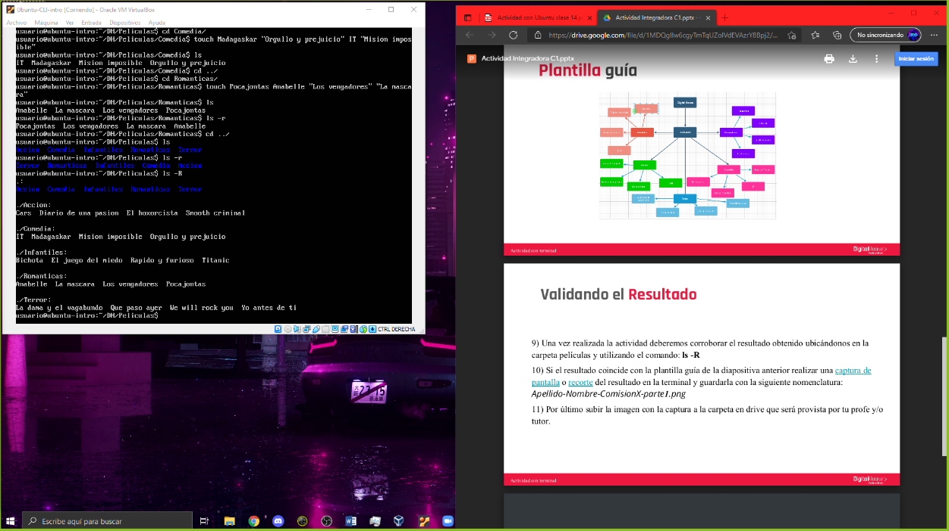Tarea hecha Eduardo Demian Perez Danderfer / día 15/10

***opcional 2***

